FEUILLE explicative : BULBE DE JACINTHE

Objectif :
- identifier les diverses parties du bulbe

CONSIGNES :
1) Observez le bulbe de jacinthe planté lors des précédents ateliers
2) Replacez correctement et en équipe les étiquettes
3) Lisez en équipe la leçon et observer l’oignon coupé en deux pour retrouver les différentes parties.
3) Recopiez la leçon sur votre fiche à trous.

FEUILLE explicative : LIRE UN SACHET DE GRAINES

Objectif :
- observer un sachet de graines
- savoir utiliser les informations données
- comprendre les icones spécifiques

CONSIGNES :
1) Lire en équipe le document (recto-verso) et bien regarder les dessins
2) Répondre aux questions tous ensembles mais chacun sa feuille. Justifier à chaque fois votre choix.

FEUILLE explicative: Le chene pousse

Objectif :
- remettre des images séquentielles dans l’ordre
- comprendre des termes spécifiques : germe, cotylédon, racine, bourgeon

CONSIGNES :
1) Prenez chacun une enveloppe.
2) Placez les cases vertes en ligne en vous aidant des numéros.
3) Placez ensuite les images blanches. Vous devez arriver à une solution collective !
4) Identifiez sur les images : le germe, les bourgeons, les cotylédons, les racines, les feuilles
5) Interrogez-vous les uns les autres

FEUILLE explicative: Les outils du jardinier

Objectif :
- acquérir du vocabulaire
- revoir le vocabulaire utilisé lors des plantations
- réinvestir ce vocabulaire

CONSIGNES :
1) Regardez la vidéo jusqu’à la bouteille. Essayez de retenir le nom des divers outils
2) Par deux ou trois, prenez un jeu.
Il faut associer chaque outil à son nom et sa fonction.
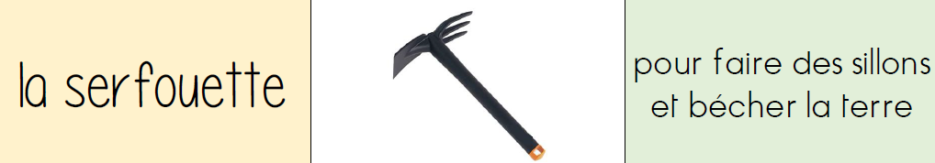
3) Comparer les deux jeux pour voir si les deux équipes ont trouvé la même chose.
4) Les réponses sont affichées derrière le tableau
FEUILLE explicative: LES PARTIES DE L’ARBRE

Objectif :
- connaitre les différentes parties de l’arbre
- déduire les diverses fonctions de ces différentes parties

CONSIGNES :
1) Découpez les mots en gras et placez-les sur votre dessin d’arbre. Comparez vos réponses. Quand vous êtes tous d’accord, collez.
2) Découpez la première phrase. Un élève du groupe la lit et vous décidez ensemble dans quel tableau mettre cette phrase.

Conseil : les pronoms personnels en début de phrase vous donnent des indices…

